โครงการจัดเวทีประชาคมเพื่อส่งเสริมการมีส่วนร่วมของประชาชน
เพื่อการจัดทำแผนพัฒนาท้องถิ่น 2571 – 2575 ประจำปีงบประมาณ พ.ศ.2569
องค์การบริหารส่วนตำบลท่ามะไฟหวาน
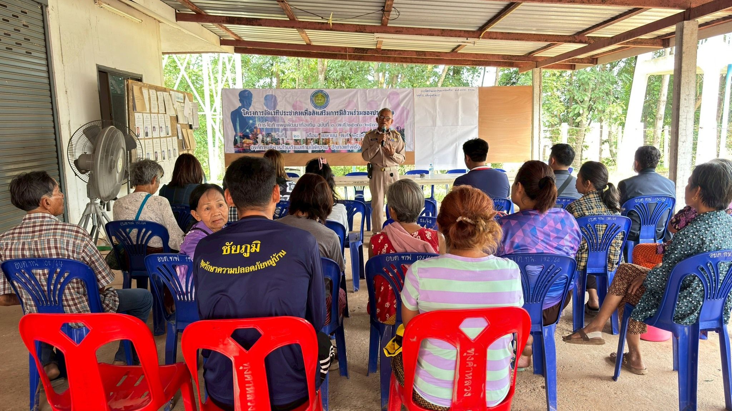
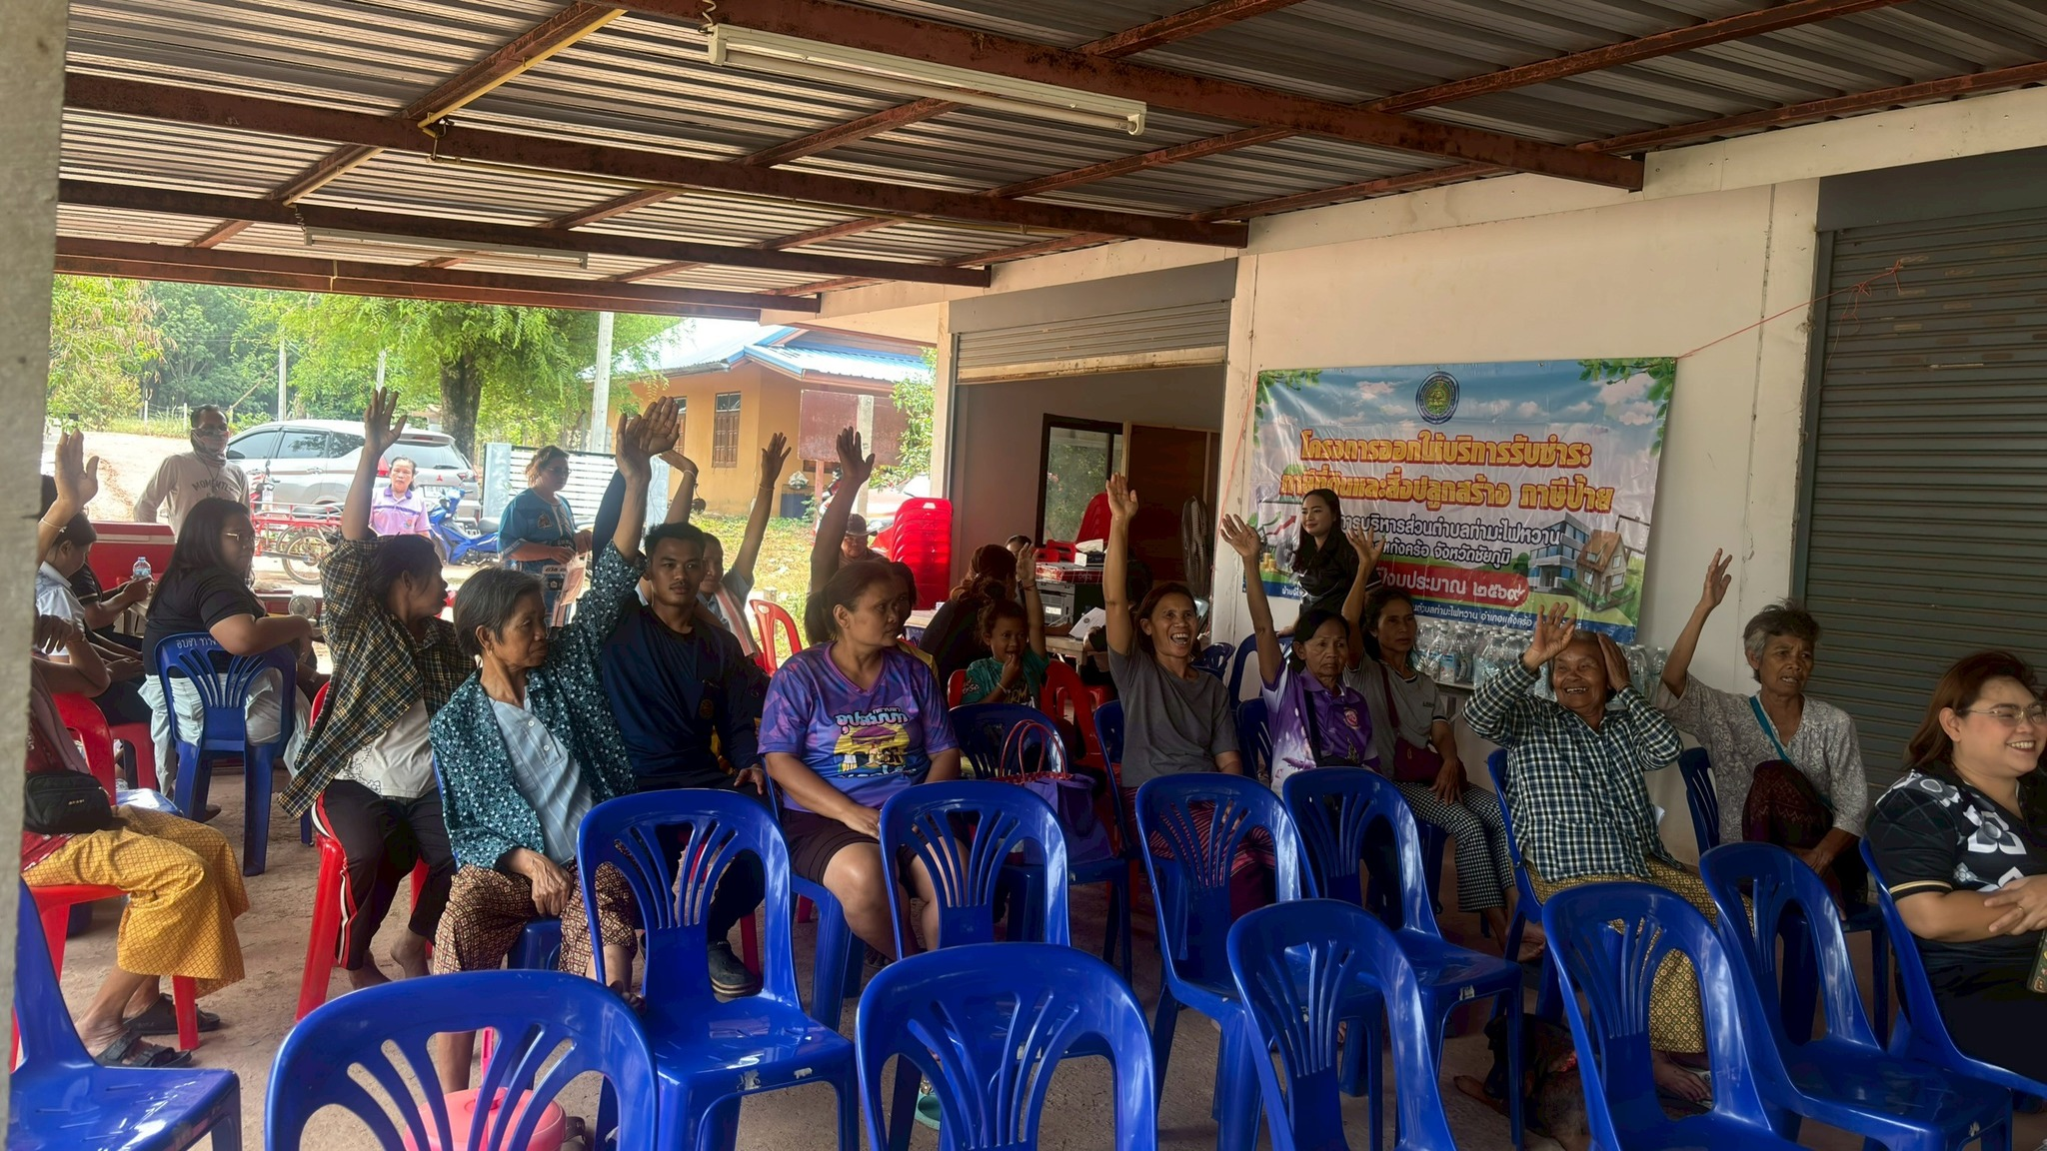

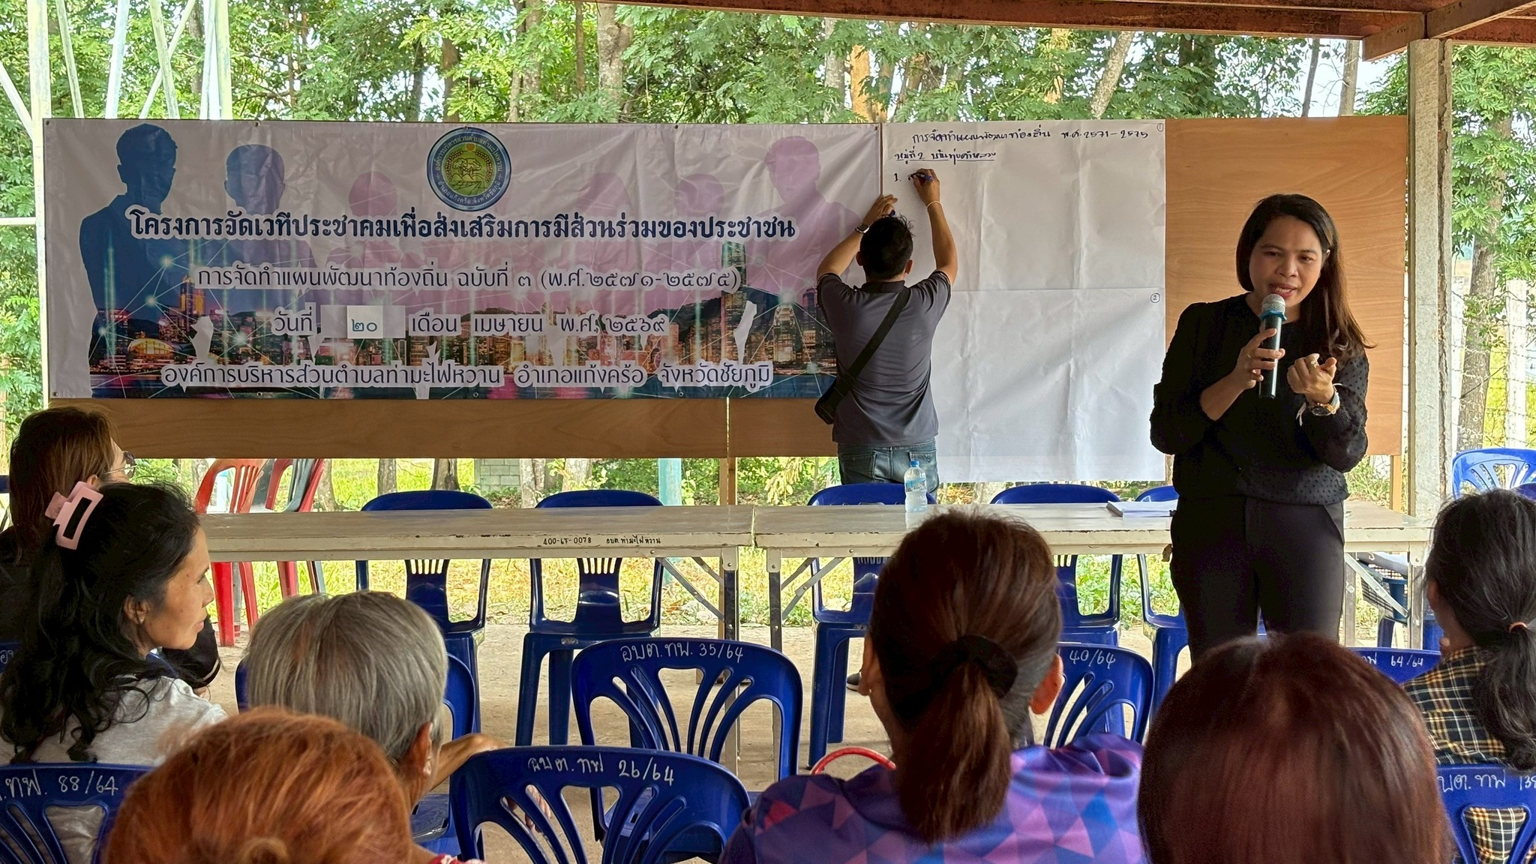
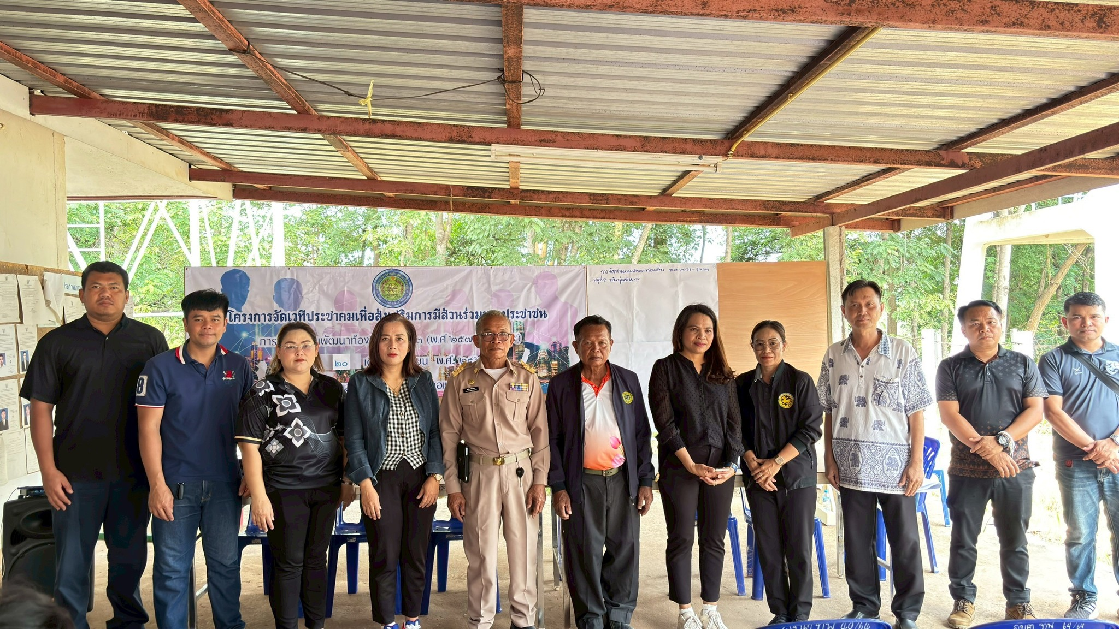

วันที่ 20 เมษายน 2569 เวลา 08.30 น.องค์การบริหารส่วนตำบลท่ามะไฟหวาน อำเภอแก้งคร้อ จังหวัดชัยภูมิได้ดำเนินการลงพื้นที่ตาม โครงการจัดเวทีประชาคมเพื่อส่งเสริมการมีส่วนร่วมของประชาชน ณ บ้านทุ่งคำหลวง หมู่ที่ 2โดยมี นายสมคิด ด้วงชมภู นายกองค์การบริหารส่วนตำบลท่ามะไฟหวาน เป็นประธานในการดำเนินงานพร้อมด้วย
คณะผู้บริหาร รองปลัด ผู้อำนวยการกองคลัง ผู้อำนวยการกองสวัสดิการสังคม ผู้อำนวยการกองช่าง และพนักงานองค์การบริหารส่วนตำบลท่ามะไฟหวาน เข้าร่วมกิจกรรมเปิดโอกาสให้ประชาชนร่วมแสดงความคิดเห็นเสนอปัญหาและ
ความต้องการของชุมชนเพื่อใช้เป็นข้อมูลในการจัดทำ แผนพัฒนาท้องถิ่น ฉบับที่ 3 (พ.ศ. 2571–2575) ในการดำเนินกิจกรรมโครงการฯเพื่อส่งเสริมการมีส่วนร่วมในการพัฒนาตำบลท่ามะไฟหวาน โดยลงมติเห็นชอบโครงการเพื่อเพิ่มเติมแผน
พร้อมทั้งมีการเสนอปัญหาความเดือดร้อนและความต้องการของชุมชนผ่านเวทีประชาคมท้องถิ่นระดับตำบล
ซึ่งในกิจกรรมครั้งนี้ ได้มีผู้ใหญ่บ้าน/ผู้ช่วยผู้ใหญ่ สมาชิกสภา อบต.และประชาชนตำบลโพนยางเข้าร่วม โครงการฯทั้งสิ้น 50 คน และได้ร่วมเสนอปัญหาและความเดือดร้อน เพื่อจัดลำดับความสำคัญในการแก้ไข ปัญหาที่เกิดขึ้นในพื้นที่ โดยมีรายละเอียดดังต่อไปนี้
1. ปัญหาความเดือดร้อนของชุมชน ได้แก่
- ปัญหาน้ำท่วมขังไม่มีทางระบาย ในช่วงฤดูฝน
- ปัญหาไฟฟ้าส่องสว่างสาธารณะไม่เพียงพอ
2. ความต้องการของชุมชน ได้แก่
- เสนอให้มีการขุดวางท่อระบายน้ำ เพื่อระบายน้ำ
- เสนอให้ติดตั้งไฟฟ้าส่องสว่างโซล่าเซลล์

3. โครงการที่เสนอขอความเห็นชอบ เพิ่มเติมแผนพัฒนาท้องถิ่น ( พ.ศ. 2571 – 2575 ) อบต.ท่ามะไฟหวาน ได้แก่
1.โครงการจัดหาสถานที่ในการกำจัดขยะ
2.โครงการซ่อมแซมเสียงตามสายในหมู่บ้าน
3.โครงการก่อสร้างสถนนแอสฟัลติกภายในหมู่บ้าน
4.โครงการขายไหล่ทางภายในชุมชน บ้านทุ่งคำหลวง หมู่ที่ 2
5.โครงการส่งเสริมกลุ่อาชีพภายในชุมชน
6.โครงการปรับปรุงระบบประปาหมู่บ้าน

จากข้อเสนอดังกล่าว ผู้นำชุมชน สมาชิกสภา อบต.และตัวแทนประชาชนประชาคมตำบลท่ามะไฟหวาน มีมติเห็นชอบโครงการดังกล่าวเพื่อเพิ่มเติมแผน และองค์การบริหารส่วนตำบลท่ามะไฟหวาน จะนำโครงการไปประกาศใช้เป็นแผนพัฒนาท้องถิ่น ( พ.ศ. 2571 – 2575 ) อบต.ท่ามะไฟหวาน ต่อไป
สรุป
จากการดำเนินกิจกรรมของโครงกาจัดเวทีประชาคมระดับตำบล อบต.ท่ามะไฟหวาน จัดทำแผนพัฒนาท้องถิ่น (2571-2575) ประจำปีงบประมาณ พ.ศ.2569 ในครั้งนี้ องค์การบริหารส่วนตำบลท่ามะไฟหวาน จะนำปัญหาความเดือดร้อนและความต้องการของชุมชน พร้อมทั้งโครงการที่ได้รับความเห็นชอบจากการประชาคมและคณะพัฒนาแผนฯ เสนอนายก อบต. เพื่อเสนอขอความเห็นชอบต่อสภา และประกาศใช้เป็นแผนพัฒนาท้องถิ่น ( พ.ศ. 2571 – 2575 )
ฉบับที่ 3 อบต.ท่ามะไฟหวาน ต่อไป
ทั้งนี้จะนำปัญหาความเดือดความความต้องการของชุมชนไปปรับปรุงพัฒนาการดำเนินงานขององค์การบริหาร
ส่วนตำบลท่ามะไฟหวานให้มีประสิทธิภาพยิ่งขึ้น

